西安交通大学城市学院

测控技术与仪器专业本科培养方案

专业代码：080301
培养目标
本专业培养德、智、体、美全面发展，具有良好的思想品质和职业道德修养，掌握测试计量、智能仪器仪表、信号检测与控制技术等领域的基础理论、基本知识和专业技能；可在工业企业相关领域从事工程设计、技术开发、系统运行管理与维护等工作的高素质应用型专门人才。
培养要求
本专业学生应在知识、能力和素质三方面具备以下要求。
1.知识要求
掌握从事测量与控制领域工作所需的数学、物理等自然科学知识，以及较好的人文社会科学基础知识和较熟练的外语阅读与交流能力；
掌握本专业的专业基础知识，主要包括电子技术、检测与控制、仪器仪表以及市场经济、企业管理等方面的基础知识；
掌握仪器仪表和测控系统分析、设计与应用的基本理论和专业知识。
2.能力要求
基础能力：外语应用能力，计算机应用能力，数学物理能力，实验技术能力；
业务能力：电路与系统设计能力，控制与信息处理及计算机技术应用能力，仪器仪表的测试定标以及测控系统的设计、制造、调试、运行管理及维护能力；
核心能力：测控系统及装置（包括仪器仪表）的设计、开发、运行管理，信息处理及计算机技术应用能力；
发展能力：再学习能力，发现问题和解决问题的能力，创新思维和新技术开发能力。
3.素质要求
树立正确的世界观、人生观和价值观，具有高尚的情操、社会责任感和职业道德，具备良好的文化素养。
具有科学的思维方法，严谨求实的科学态度和勇于创新的科学精神。
心理健康，体魄强健，达到国家规定的大学生体育合格标准。
主干学科与相关学科
主干学科：仪器科学与技术
相关学科：控制科学与工程，计算机科学与技术
主干课程（打﹡者为专业核心课程）
C语言程序设计，工程图学基础，MATLAB编程与应用，电路基础*，模拟电子技术*，数字电子技术*，微机原理与接口技术*，信号与系统分析*，数字信号处理，自动控制原理*，传感器技术与应用*，现代测试技术*，智能仪器设计基础*，自动化仪表与过程控制*。
主要实践环节
专业教育类课程实验，C语言课程设计，模拟电子技术课程设计，数字电子技术课程设计，电子产品装调实习，现代测试技术实训，自动化仪表与过程控制实训，生产实习、毕业设计（论文）。
学制
基本学制4年，实行弹性学习年限，可拓展至8年。
毕业与学位
学生在规定的学习年限内，修完规定的课程，完成实践环节和课外10学分，成绩合格，即可毕业。符合学士学位授予条件者，可获得西安交通大学城市学院学士学位。

- 测控技术与仪器专业培养计划体系框图

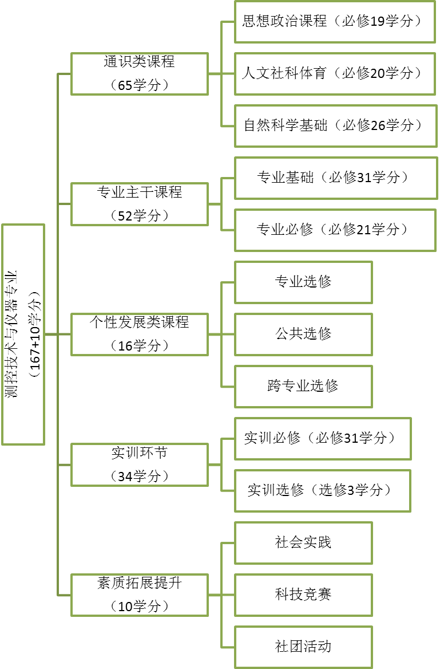
- 测控技术与仪器专业学生能力分析表

学生就业去向分析
主要就业去向：检测与控制系统以及智能仪器仪表产品设计、调试、运行、维护和相关改造工作，也可在工业企业以及政府职能部门从事仪器仪表等设备的测试、计量和产品质量检验方面的工作。
学生基础能力分析
能力项目 | 能力内涵 | 配合课程及实践环节
外语应用能力 | 达到教育部颁布的大学英语课程教学要求的一般要求；  CET-4考试在425分以上。 | 大学英语
计算机应用能力 | 具有计算机应用的基础知识；  掌握Windows 操作系统的使用方法；  掌握常用办公软件的使用方法；  掌握因特网操作的使用方法。 | 计算机应用基础
数学物理能力 | 具有一元函数微积分学、向量代数和空间解析几何、多元函数微积分学、级数、常微分方程、线性代数等方面的基本概念、基本理论和基本运算技能；  掌握概率论与数理统计的基本概念，了解它的基本理论和方法；  掌握电磁理论的基础知识。 | 高等数学，线性代数，概率论与数理统计，大学物理
实验技术能力 | 掌握常用电子仪器的使用方法；  掌握实验数据的处理方法；  能够撰写合格的实验报告。 | 大学物理实验
学生专业能力分析
 | 能力项目 | 能力内涵 | 配合课程及实践环节
核心能力 | 测控系统设备（包括仪器仪表）的设计、开发、运行管理；  信息及计算机技术应用能力。 |  | 所有课程  所有实践环节
业务能力 | 电工电子技术基础 | 电路分析与计算；  单元电路及应用集成模块组成系统的设计能力。 | 电路基础，模拟电子技术，  数字电子技术，微机原理与接口技术，信号与系统分析，电子技术课程设计，电子产品装调实习，电子系统设计实训
业务能力 | 控制、信息及计算机技术应用能力。 | 系统分析与仿真；  控制算法设计；  C语言编程实现。 | 微机原理与接口技术，信号与系统分析，C语言程序设计，C语言课程设计，单片机专题实训，MATLAB编程与应用，嵌入式系统实训，计算机网络与应用，数字信号处理
业务能力 | 测控系统的设计、调试、维护、运行管理能力。 | 中低档仪器仪表产品设计、调试、运行、维护和相关改造工作。 | 微机原理与接口技术，自动控制原理，现代测试技术，  传感器技术与应用，自动化仪表与过程控制，智能仪器基础，计算机网络与应用，  数字信号处理
业务能力 | 仪器仪表的测试定标；  传感器的应用。 | 熟悉计量器具标准传递；  使用合适的计量器具对测试系统测试；  使用正确的方法消除误差；  正确选用传感器，合理设计调理电路。 | 现代测试技术实训，传感器技术与应用，智能仪器基础，自动化仪表与过程控制实训，C++语言程序课程设计，单片机专题实训，电子系统设计实训，生产实习，毕业设计
发展能力 | 再学习能力 | 学习新知识；  掌握新技术的能力。 | 文件检索和查阅资料
发展能力 | 发现问题和解决问题的能力。 | 对测控系统进行维护、改造的能力。 | 课程设计，毕业设计，生产实习，电子竞赛
发展能力 | 创新思维和设计新产品能力。 | 已有产品的功能和性能进行完善和提高指标；  设计新产品的能力。 | 所有课程  所有实践环节

三、测控技术与仪器专业培养计划
（见EXCEL表，按统一格式要求编辑）

四、测控技术与仪器专业指导性教学计划
（见EXCEL表，按统一格式要求编辑）

五、测控技术与仪器专业学生选课说明

1. 各类选修课程的学分要求
（1）个性发展类选修课程至少选修16学分。学生可根据自己的兴趣爱好和就业意向，在上课时间不发生冲突的情况下任意选修。
（2）实践选修环节至少选修3学分。
（3）为使每学期的学习负担相对均衡，建议每学期必修课程和选修课程的总学分数一般不要超过25学分（不含暑假进行的项目）。
2. 实践教学环节的要求与考核
（1）未单独设课的教学实验配合有关课程进行，其成绩按一定比例列入该课程的总成绩。
（2）实训课程根据教学大纲要求考核。
（3）生产实习在第6学期暑假进行，实习结束后须提交实习日记、实习总结报告和企业的实习鉴定。
（4）毕业设计在第8学期进行，共历时16周。毕业设计工作必须在指导教师的指导下，由学生完成全部环节，包括：设计课题的调研（任务理解、指定资料阅读、相关资料查阅等）、设计计划制定和开题报告撰写、设计与开发、毕业设计报告撰写、毕业答辩。

